1. 介绍

Systrace 是Android平台提供的一款工具，用于记录短期内的设备活动。该工具会生成一份报告，其中汇总了Android内核中的数据，例如CPU调度程序、磁盘活动和应用线程。这份报告可帮助我们了解如何以最佳方式改善应用或游戏的性能。

多用于系统、应用卡顿或渲染分析。

分析工具：[perfetto](https://ui.perfetto.dev/)、[tracing](chrome://tracing/)

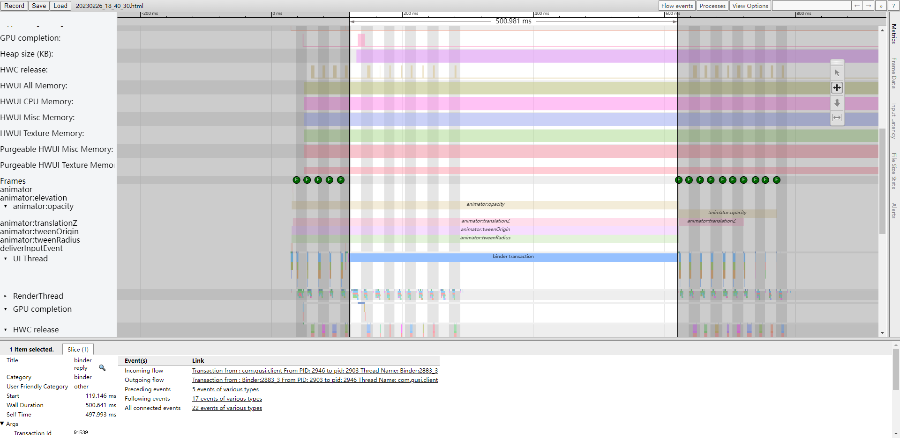

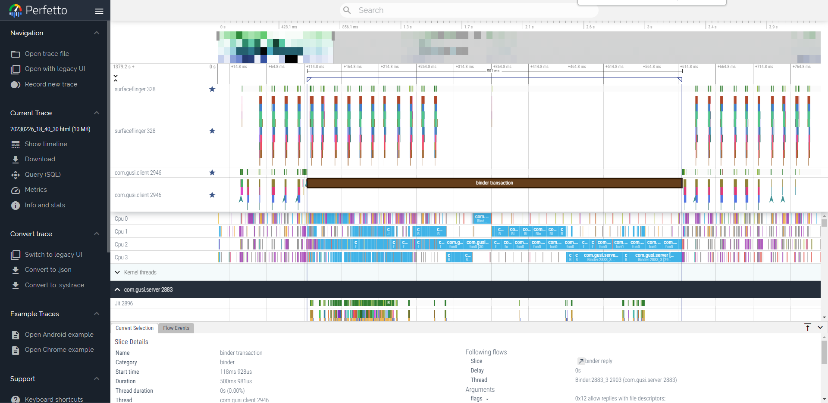

1. 基础知识
2. 屏幕刷新率（硬件概念）

60HZ刷新率意思是：屏幕在1秒内，会刷新显示内容60次。

1. FPS（软件概念）

Frame per second的缩写，意思是每秒产生画面的个数，60FPS指的是每秒产生60个画面。

1. VSync

将FPS的显示器的刷新率同期起来，60FPS的系统1秒内需要生成60个可供显示的Frame，也就是绘制一帧需要16.67ms（1/60），才不会掉帧卡顿。

1. 线程

Systrace会用不同的颜色来表示不同的线程状态，在每个方法上面都会有对应的线程状态来标识当前线程所处的状态，通过查看线程状态可看到当前卡顿的原因，是CPU执行慢还是Binder调用慢或是对端执行慢，又或是进行IO操作拿不到CPU执行片。

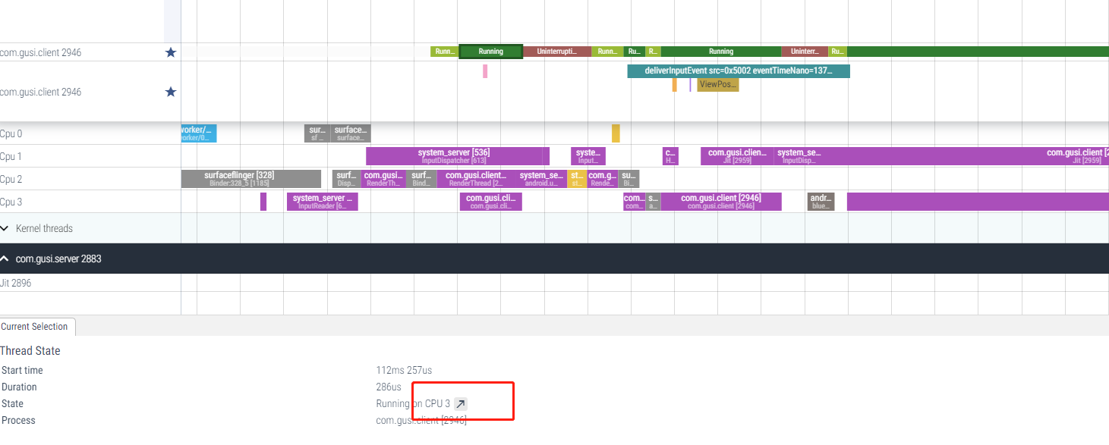

1. 绿色：运行中（Running），查看运行时间，运行在那个CPU，与竞品机对比，分析快慢的原因，运行慢可能原因：
   1. 是否频率不够‘’
   2. 是否运行在小核上，不重要的线程占用了超大核或大核
   3. 是否频繁在Running、Runnable、Sleep之间切换
2. 蓝色：可运行（Runnable），等待CPU调度，一个任务在运行Running状态之前，会先进入Runnable状态进行等待，Runnable等待时间越长，表示CPU调度越忙，调度忙的可能原因：
   1. 后台太多任务，查看Running任务
   2. CPU限频，频率低，被限制到某个cpuset里面，当前CPU任务太满
3. 白色：休眠中（Sleeping），线程没有任务要做，可能在互斥锁被阻塞，一般在等待事件的驱动。
4. 橘色：不可中断的睡眠状态（Uninterruptible Sleep – IO Block），一般是标识io操作慢，如果有大量的橘色状态出现，可能是由于进入了低内存状态。
5. CPU

一般都是先看应用运行场景对应的时间范围，然后再拉到CPU，看运行期间频率的数值，一般运行频率越高，运行耗时越短，能耗越高。因此对于不同场景，会有对应的CPU限频策略。

查看CPU信息和大小核计算能力

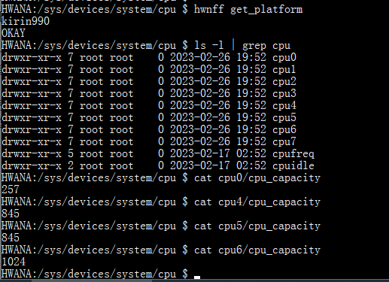

1. 抓取systrace

systrace命令是一个Python脚本，拼接参数组成命令，会生成html报告。

python systrace.py [options] [categories]



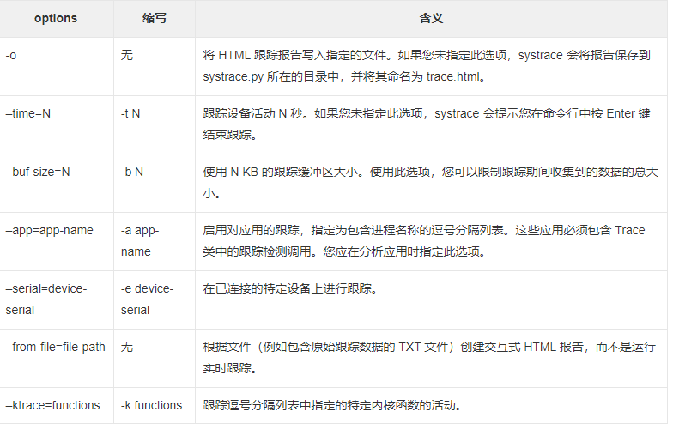

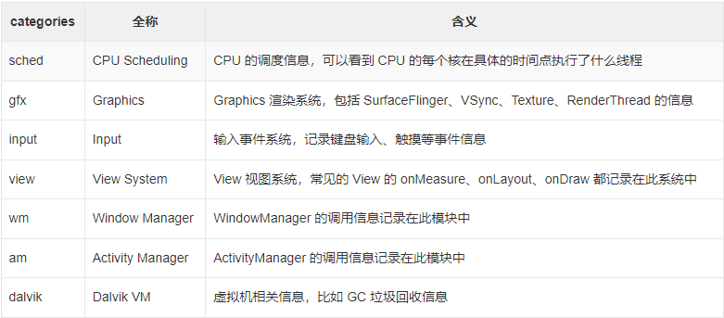

1. 快捷键

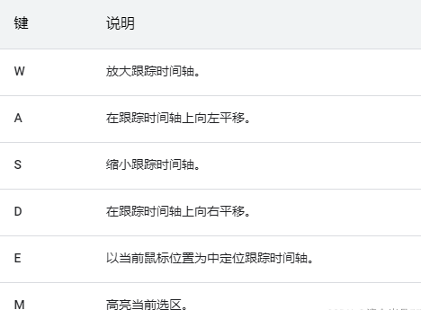

1. 实例Binder请求



1. 实例今日头条应用冷启动耗时

